臨時駐車許可申請書
令和 年 月 日
東京大学医学部附属病院 管理課施設総括担当 殿

申請者氏名 印
^{※業者の方は社印を押印}
病院構内に駐車したいので、下記のとおり臨時駐車の許可申請をします。
入構に当たっては、東京大学医学部附属病院構内駐車場規程を遵守するとともに貴院の指示に従うことを約します。

使用目的：

駐車期間： 令和 年 月 日（ ） 時 分
～令和 年 月 日（ ） 時 分
駐車車両：
使用者：
緊急連絡先（電話番号）：
※管理室の時間は、7：00-20：30です。
搬入出経路、希望駐車位置：
有料 ・ 無料
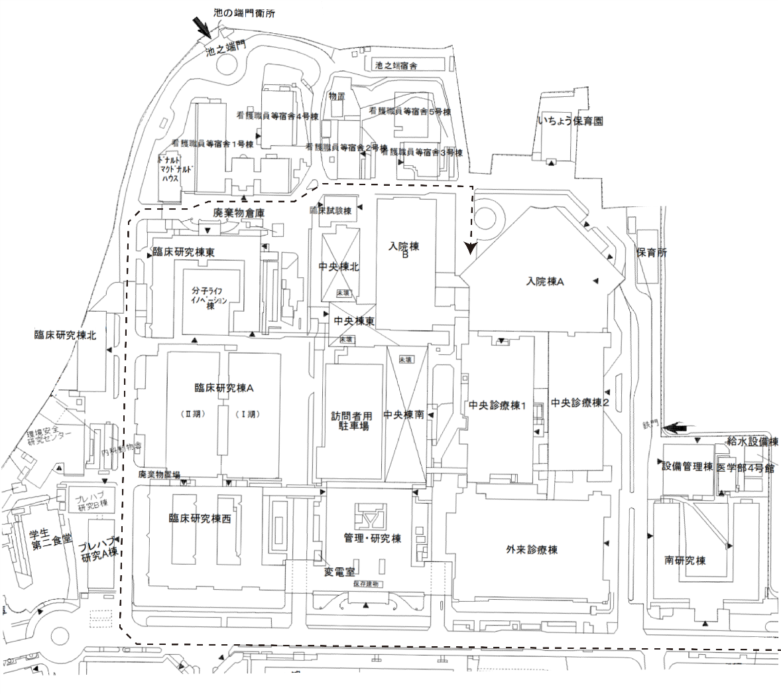
職員業者用ゲート
※原則、北側出入口及び職員・業者用出入口ゲートのご利用となりますが、工事用車両出入口のゲートのご利用の必要がある場合は、必ず申請書提出時に施設総括担当へお伝えください。
料金はバス通り管理室でお支払下さい．
病院担当者署名捺印：所属
氏名 印

